How to add, update or edit an employee’s address

Follow the path: Main Menu > Workforce Administration > Personal Information > Biological > Modify a person

- Pull up the employee record in question
- Go to the “Contact Information” tab
- If you wish to keep the history of the address currently displayed, click on the “+” sign to add a new row
- If instead you wish to correct the current address, first click on the “Correct History” button at the bottom of the page, then click on “Edit/View Address Detail”

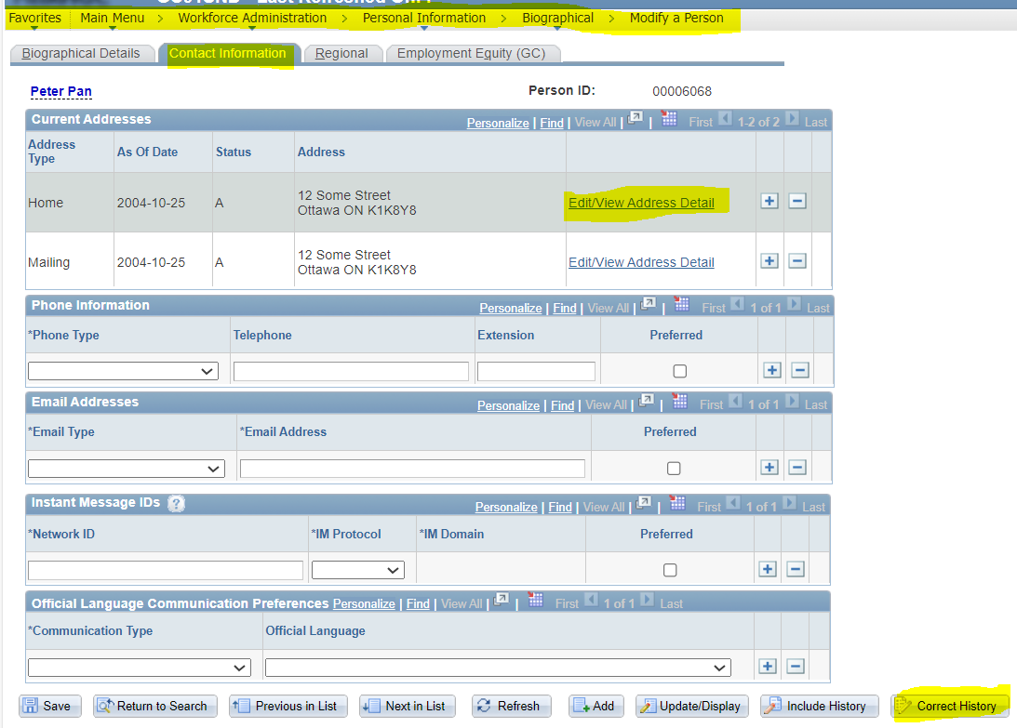

- Click on “Update/View Address”

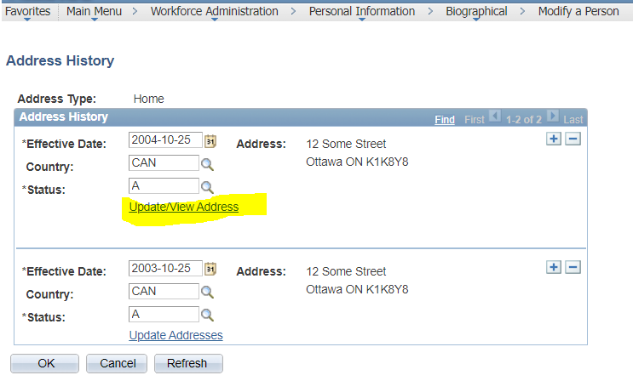

- Make the correction, then click “OK”.
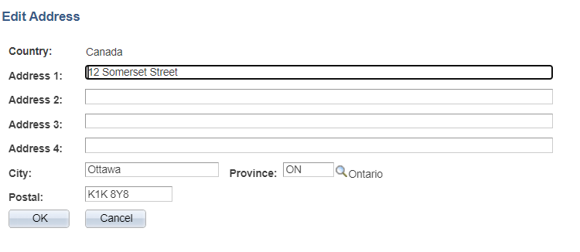

Comment ajouter, mettre à jour ou modifier l'adresse d'un employé

Suivez le chemin : Menu principal > Gestion effectif > Données personnelles > Données personnelles > Modification données personne

- Extrayez le dossier de l'employé en question
- Cliquez sur l’onglet « Coordonnées »
- Si vous souhaitez conserver l'historique de l'adresse actuellement affichée cliquez sur le « + » pour ajouter une nouvelle ligne
- Si vous souhaitez plutôt corriger l'adresse actuelle, cliquez d'abord sur le bouton « Correction historique » au bas de la page, puis cliquez sur « Modif./consultation détails »

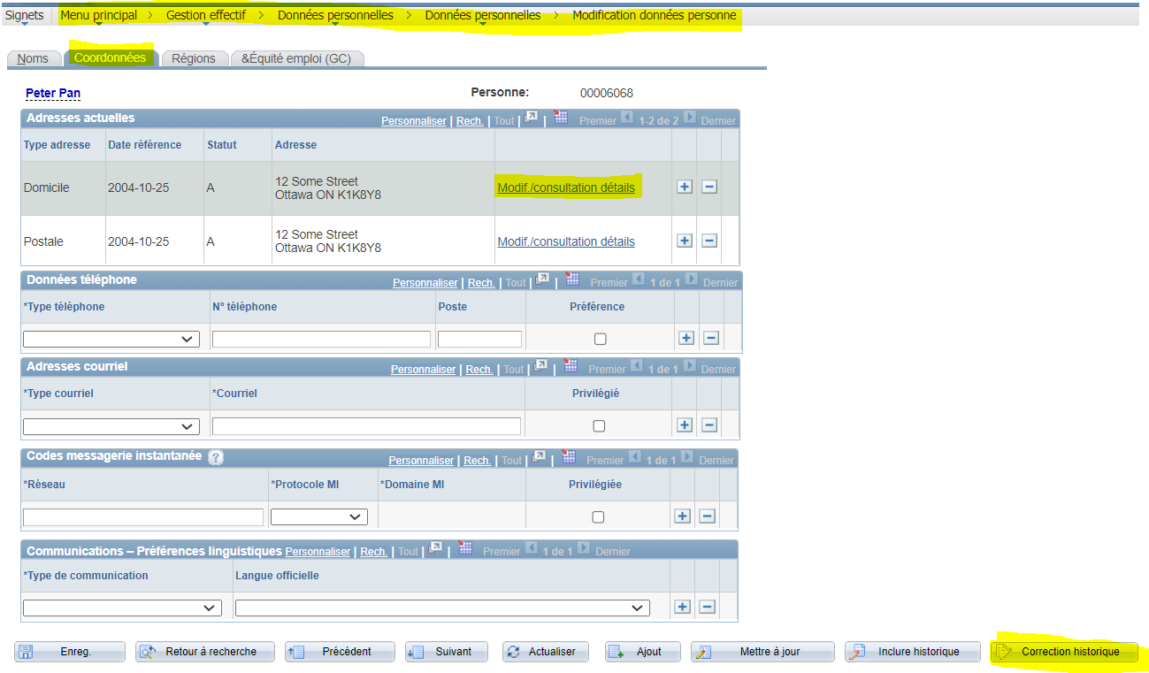

- Cliquez sur « Mise à jour adresse »

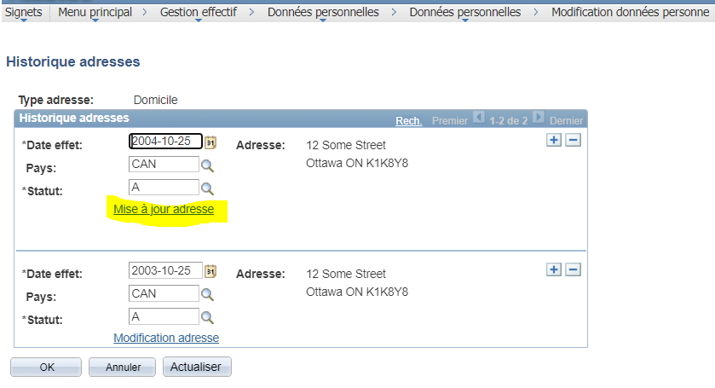

- Effectuez la correction, puis et cliquez sur « OK »

